３．心地よい教室づくりの工夫

- 児童の動線
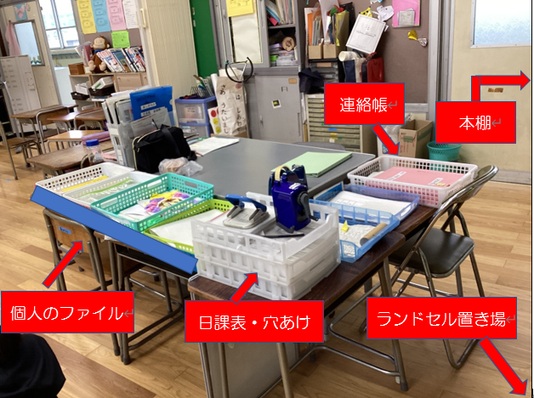
登校→朝の準備→日課帳→ファイルに綴じて提出→本読み

※どのクラスでも教師机の周りの環境や動線はできるだけ統一することで、合同授業をする際やクラス替えの際にも子どもたちが混乱することなくスタートできます！

②係活動当番表
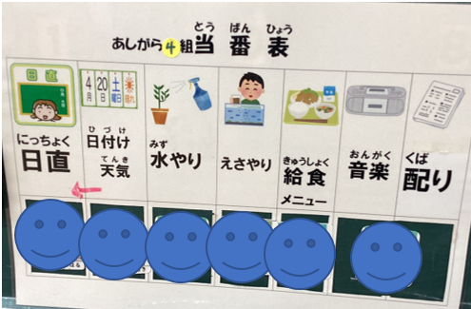
・クラスの児童の実態に応じて仕事を決めます。
・曜日ごとに仕事を変えてもよいです。
・役割を持たせることで褒められる機会が増えます！

③カレンダー
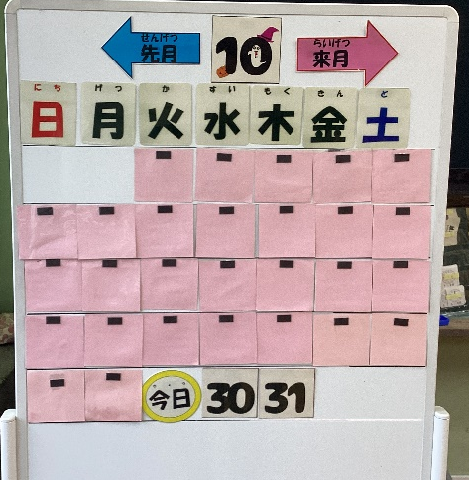
・日直や係が日付や天気を変える役割を担っています。

・ちょっとした隙間時間の学習にも使ったりします。（明日、昨日、今週、先週等）
例：「初旬・中旬っていつ？」
「先週は何日ですか？」

④学習用具カゴ
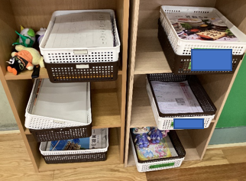
・２つのカゴを使って国語と算数の学習を進めます。

・個別学習を行う場合は、授業の始まりの合図を聞いて、自分でカゴを取りに行って学習を始めます。

・ホワイトボードに書いてある課題に沿って一人で学習を始められるように指導していきます。

⑤廊下フックの掲示
・「どこに」「何を？」片付けるのか、イラストで示すことで整理整頓ができるように指導します。

・児童が片付ける目安とする場合は、児童の目線にあった高さに提示するとよいです。
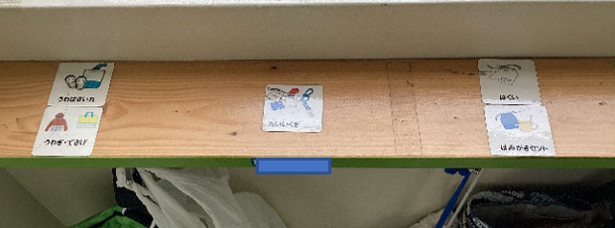

⑥給食当番表

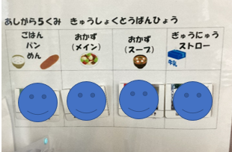
・食具を渡す、食材の盛り付けなど、全員が様々な役割を経験できるように指導します。（実態や支援者の人数によります）

・一目で今日の担当がどの食缶であるか分かるように掲示します。

